第6章 設計模型
  - 循序圖
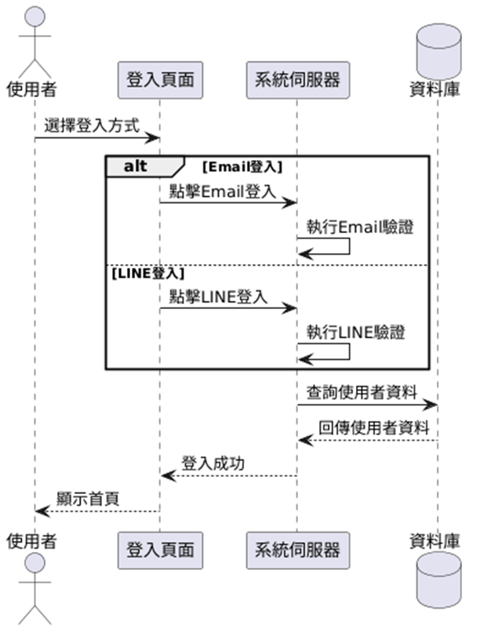
圖6-1-1 登入循序圖

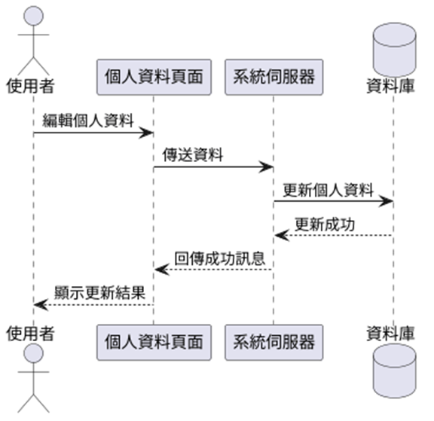
圖6-1-2 使用者建立個人資料循序圖
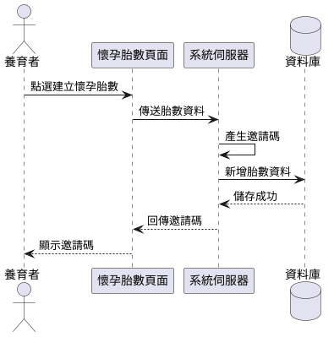
圖6-1-3 建立懷孕胎數循序圖

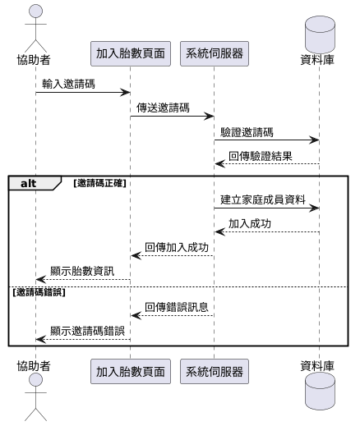
圖6-1-4加入懷孕胎數循序圖
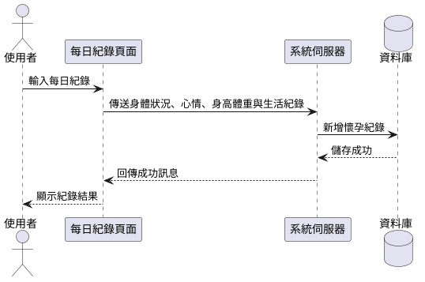
圖6-1-5 每日養育者紀錄循序圖
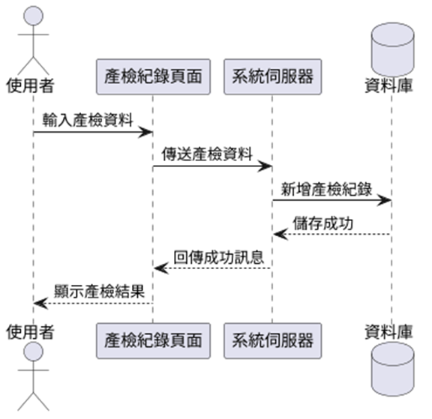
圖6-1-6 產檢紀錄管理循序圖
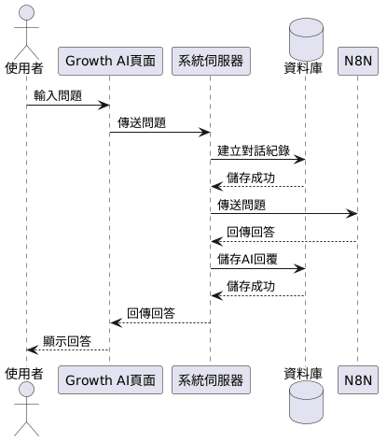
圖6-1-7 Growth AI循序圖
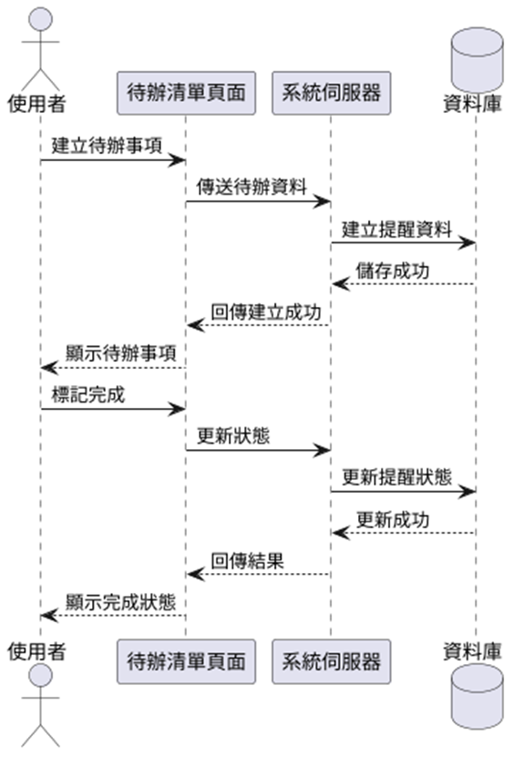
圖6-1-8 待辦清單循序圖
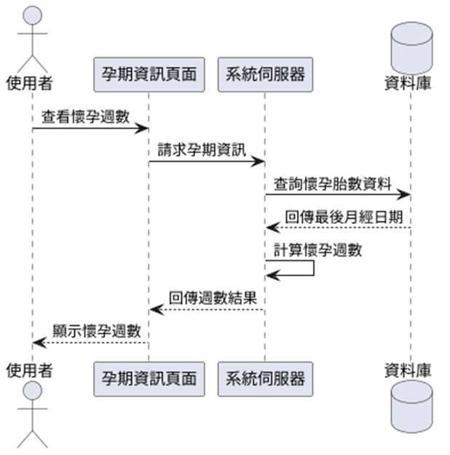
圖6-1-9 懷孕週數計算循序圖
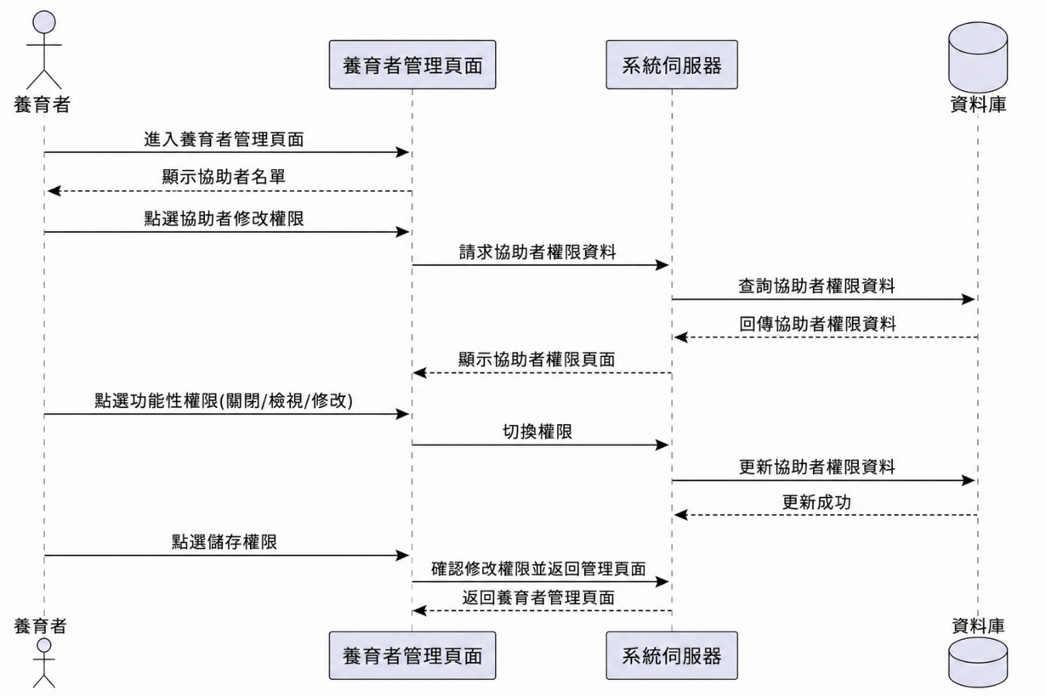
圖6-1-10 協助者權限設定循序圖
[序號6]
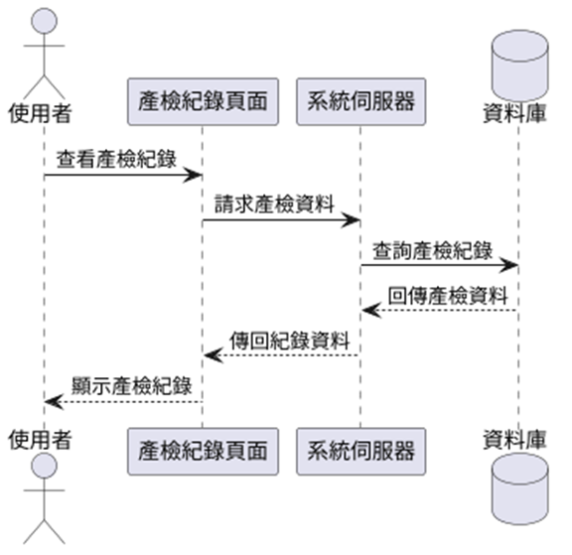
圖6-1-11 查看產檢紀錄循序圖
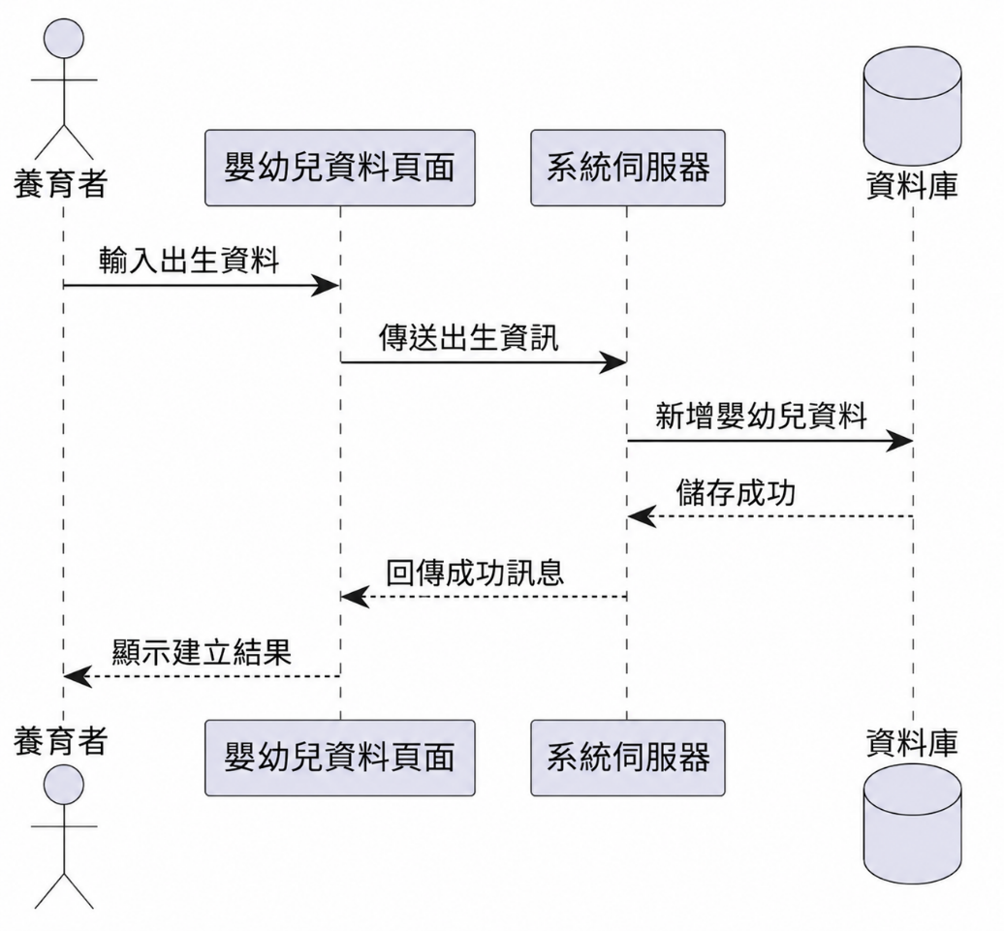
圖6-1-12 新增嬰幼兒出生資料循序圖
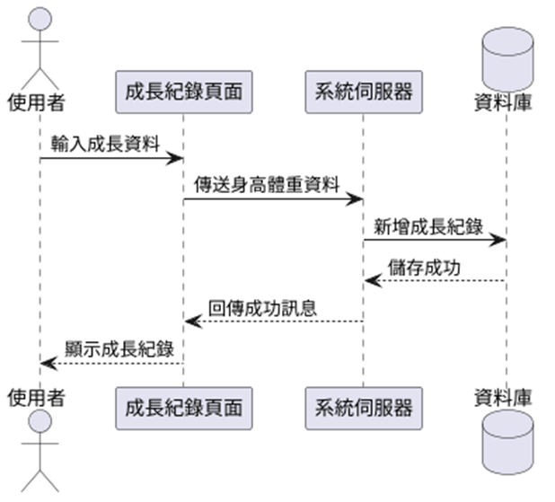
圖6-1-13 嬰幼兒成長紀錄循序圖
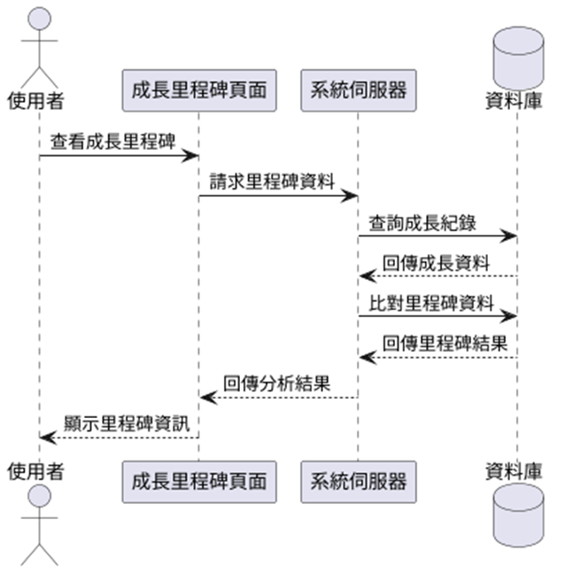
圖6-1-14 成長里程碑循序圖
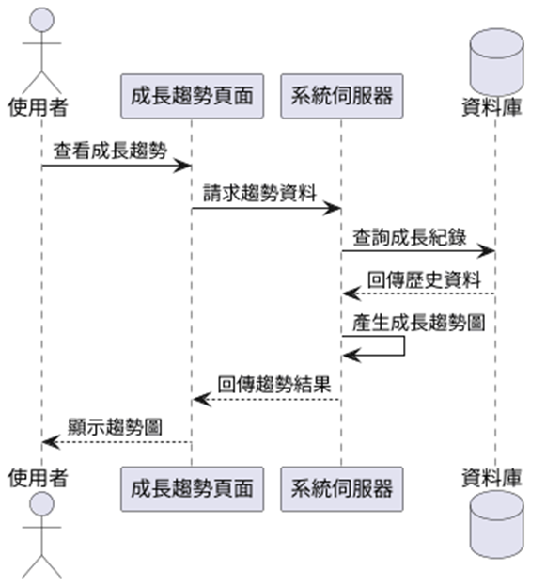
圖6-1-15 成長趨勢循序圖
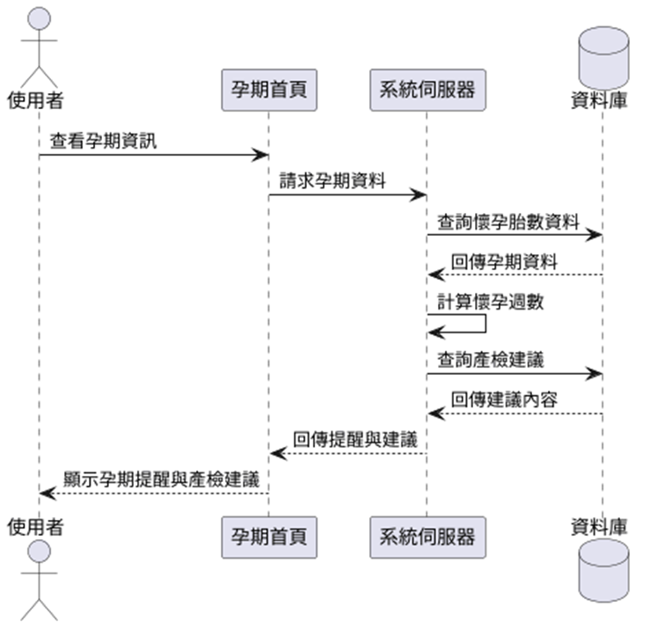
圖6-1-16 懷孕週期提醒與產檢建議循序圖

  - 設計類別圖
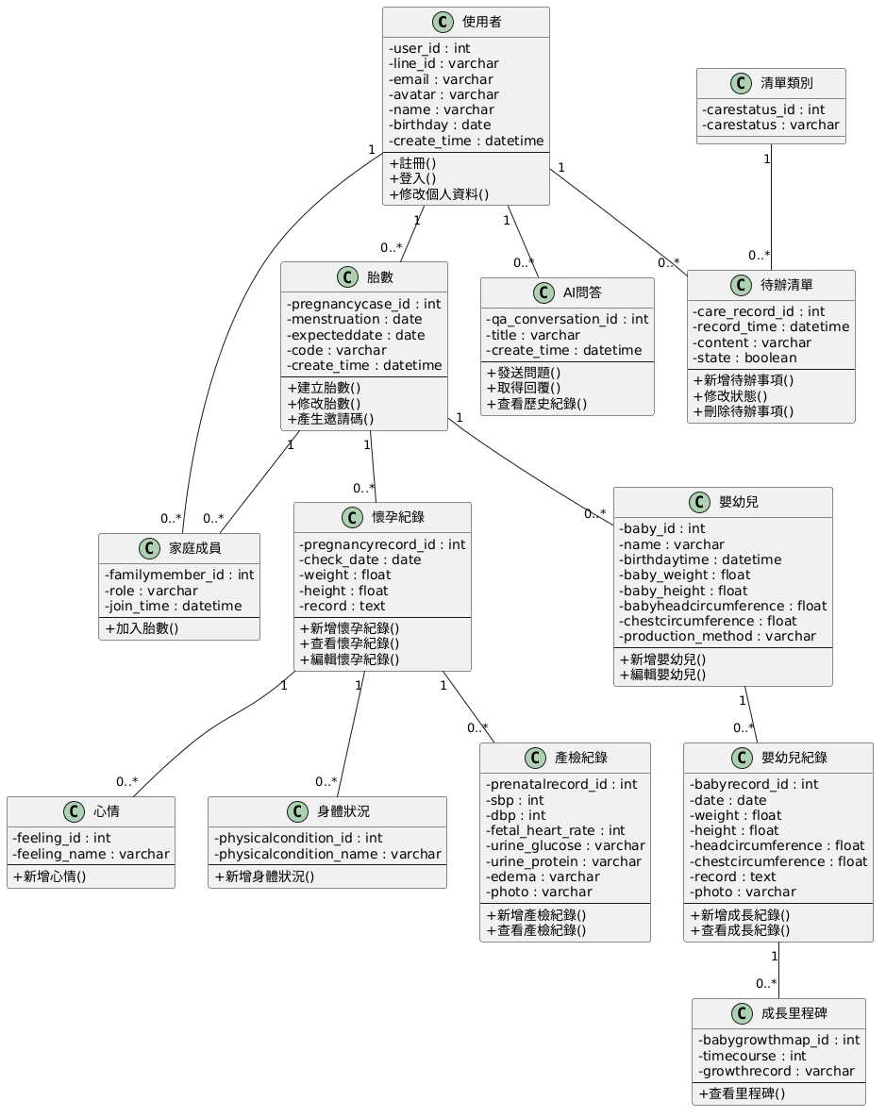
圖6-2-1 設計類別圖

